LAMPIRAN-LAMPIRAN

Lampiran. 1 Form Lembar Persetujuan Responden

LEMBAR PERSETUJUAN RESPONDEN
(INFORMED CONSENT)

Setelah mendapatkan penjelasan dari peneliti tentang maksud, tujuan, dan manfaat dari pelaksanaan penelitian yang dilakukan saudara:
Nama : Dena Rizki Windia Dewi
NIM : 1503000064
Judul : Pengaruh Penyuluhan dengan Media Permainan Ular Tangga terhadap Tingkat Pengetahuan Gizi tentang Jajanan Sehat Siswa Kelas 5 MI Al-Hidayat Desa Bunutwetan Kecamatan Pakis Kabupaten Malang
Dengan ini, saya menyatakan bersedia/tidak bersedia (*) untuk menjadi responden dalam penelitian ini. Demikian persetujuan ini saya buat dengan sebenar-benarnya tanpa paksaan dari pihak manapun, dengan catatan apabila sewaktu-waktu merasa dirugikan dalam bentuk apapun berhak membatalkan persetujuan ini.

Malang,
Yang membuat pernyataan

( )
Lampiran. 2 Formulir Kuesioner Pengetahuan
PENGARUH PENYULUHAN DENGAN MEDIA PERMAINAN ULAR TANGGA TERHADAP TINGKAT PENGETAHUAN GIZI TENTANG JAJANAN SEHAT SISWA KELAS 5 MI AL-HIDAYAT DESA BUNUTWETAN
KECAMATAN PAKIS KABUPATEN MALANG



IDENTITAS :
Nama Sekolah : ................................................................................
Nama Siswa : ................................................................................
Jenis Kelamin : ................................................................................
Agama : ................................................................................
Kelas : ................................................................................
Umur : ................................................................................
Tempat, Tanggal Lahir : ................................................................................
Alamat Rumah : ................................................................................

Malang, ......................... 2018
Siswa,

( )
Berilah tanda silang (x) pada jawaban yang Adik anggap benar!
- Apa yang kamu ketahui tentang jajanan sehat?
  - Jajanan yang berwarna-warni dan mencolok.
  - Jajanan yang bebas dari formalin dan boraks.
  - Jajanan yang bergizi dan tidak mengandung zat-zat berbahaya bagi tubuh.
  - Jajanan yang terdapat bahaya fisik dan cemaran bahan kimia, dan bahaya biologis.
- Apa yang kamu ketahui tentang jajanan sehat yang aman?
  - Berpengawet dan tidak mengandung zat gizi.
  - Tidak mengandung bahan pengawet berbahaya dan cemaran, bersih dan bergizi.
  - Banyak mengandung micin/MSG dan formalin.
  - Bergizi tinggi, segar dan kotor.
- Apakah fungsi makanan jajanan sehat bagi tubuh?
- Menurunkan konsentrasi belajar.
- Menurunkan nafsu makan.
- Sebagai salah satu upaya untuk memenuhi kebutuhan energi tubuh.
- Menghabiskan uang saku.
- Apa ciri-ciri jajanan yang sehat?
- Bersih, harga mahal, dan mengandung zat gizi tinggi.
- Enak, bersih, mahal, dan tidak segar.
- Bersih, aman atau tidak mengandung bahan pengawet, segar, mengandung zat gizi seimbang.
- Berpengawet dan menggunakan MSG.
- Apa saja ciri-ciri jajanan yang tidak sehat?
- Warna mencolok, bau menyengat, mengandung bahan kimia berbahaya.
- Warna tidak mencolok, tidak tahan lama.
- Terbuat dari bahan-bahan alami.
- Bau harum, warna tidak mencolok, dan tidak mengandung MSG.

- Dimanakah adik dapat membeli jajanan sehat?
- Di pinggir jalan
- Kantin sekolah yang bersih
- Di warung dekat tempat pembuangan sampah
- Di pasar yang tidak dibiarkan terbuka
- Apa akibat dari makan jajanan yang tidak sehat?
- Diare, mual, dan muntah
- Badan sehat dan kuat
- Selera makan meningkat
- Daya tahan tubuh kuat
- Menurut adik-adik, mengapa perlu membeli jajanan yang sehat?
  - Supaya cepat kenyang
  - Meningkatkan selera makan
  - Supaya tidak menimbulkan sakit
  - Tidak tahu
- Apa saja yang termasuk jenis makanan jajanan yang bergizi?
- Biskuit, crakers
- Cilok, sosis
- Chiki, kerupuk
- Cilok, permen
- Apa saja yang termasuk jenis makanan kurang bergizi?
- Buah, susu, permen
- Susu, roti, jus
- Cilok, chiki, dan coklat
- Buah, cilok, dan permen
- Apa penyebab pewarna tekstil dari Rhodamin B?
- Menyebabkan pertumbuhan lambat
- Menyebabkan nafsu makan meningkat
- Menyebabkan konsentrasi belajar meningkat
- Tidak mudah ngantuk
- Bagaimana cara memilih makanan jajanan yang sehat?
- Bersih, tidak tertutup, dan dihinggapi lalat
- Tidak tertutup, tercemar debu dan asap kendaraan bermotor
- Di jual di tempat yang bersih, terhindar dari debu, dan asap kendaraan bermotor
- Melewati tanggal kadaluarsa
- Apa saja ciri penutup makanan jajanan yang baik?
- Di kemas rapi dan bersih menggunakan plastik atau bahan aman lainnya
- Di kemas menggunakan kertas koran
- Di kemas dengan bungkus yang sudah rusak
- Tanpa penutup dan tanpa kemasan
- Apa makanan yang mengandung zat gizi yang baik untuk kesehatan?
- Makanan yang diberi pemanis buatan
- Makanan yang terbuat dari bahan alami
- Makanan yang mengandung formalin
- Makanan yang mengandung MSG atau bahan pengawet
- Mengapa perlu membaca label?
  - Mengetahui tanggal kadaluarsa makanan
  - Mengetahui nama produk
  - Mengetahui harga makanan
  - Tidak tahu

Lampiran 3. Lembar Persetujuan Responden (sudah diisi)
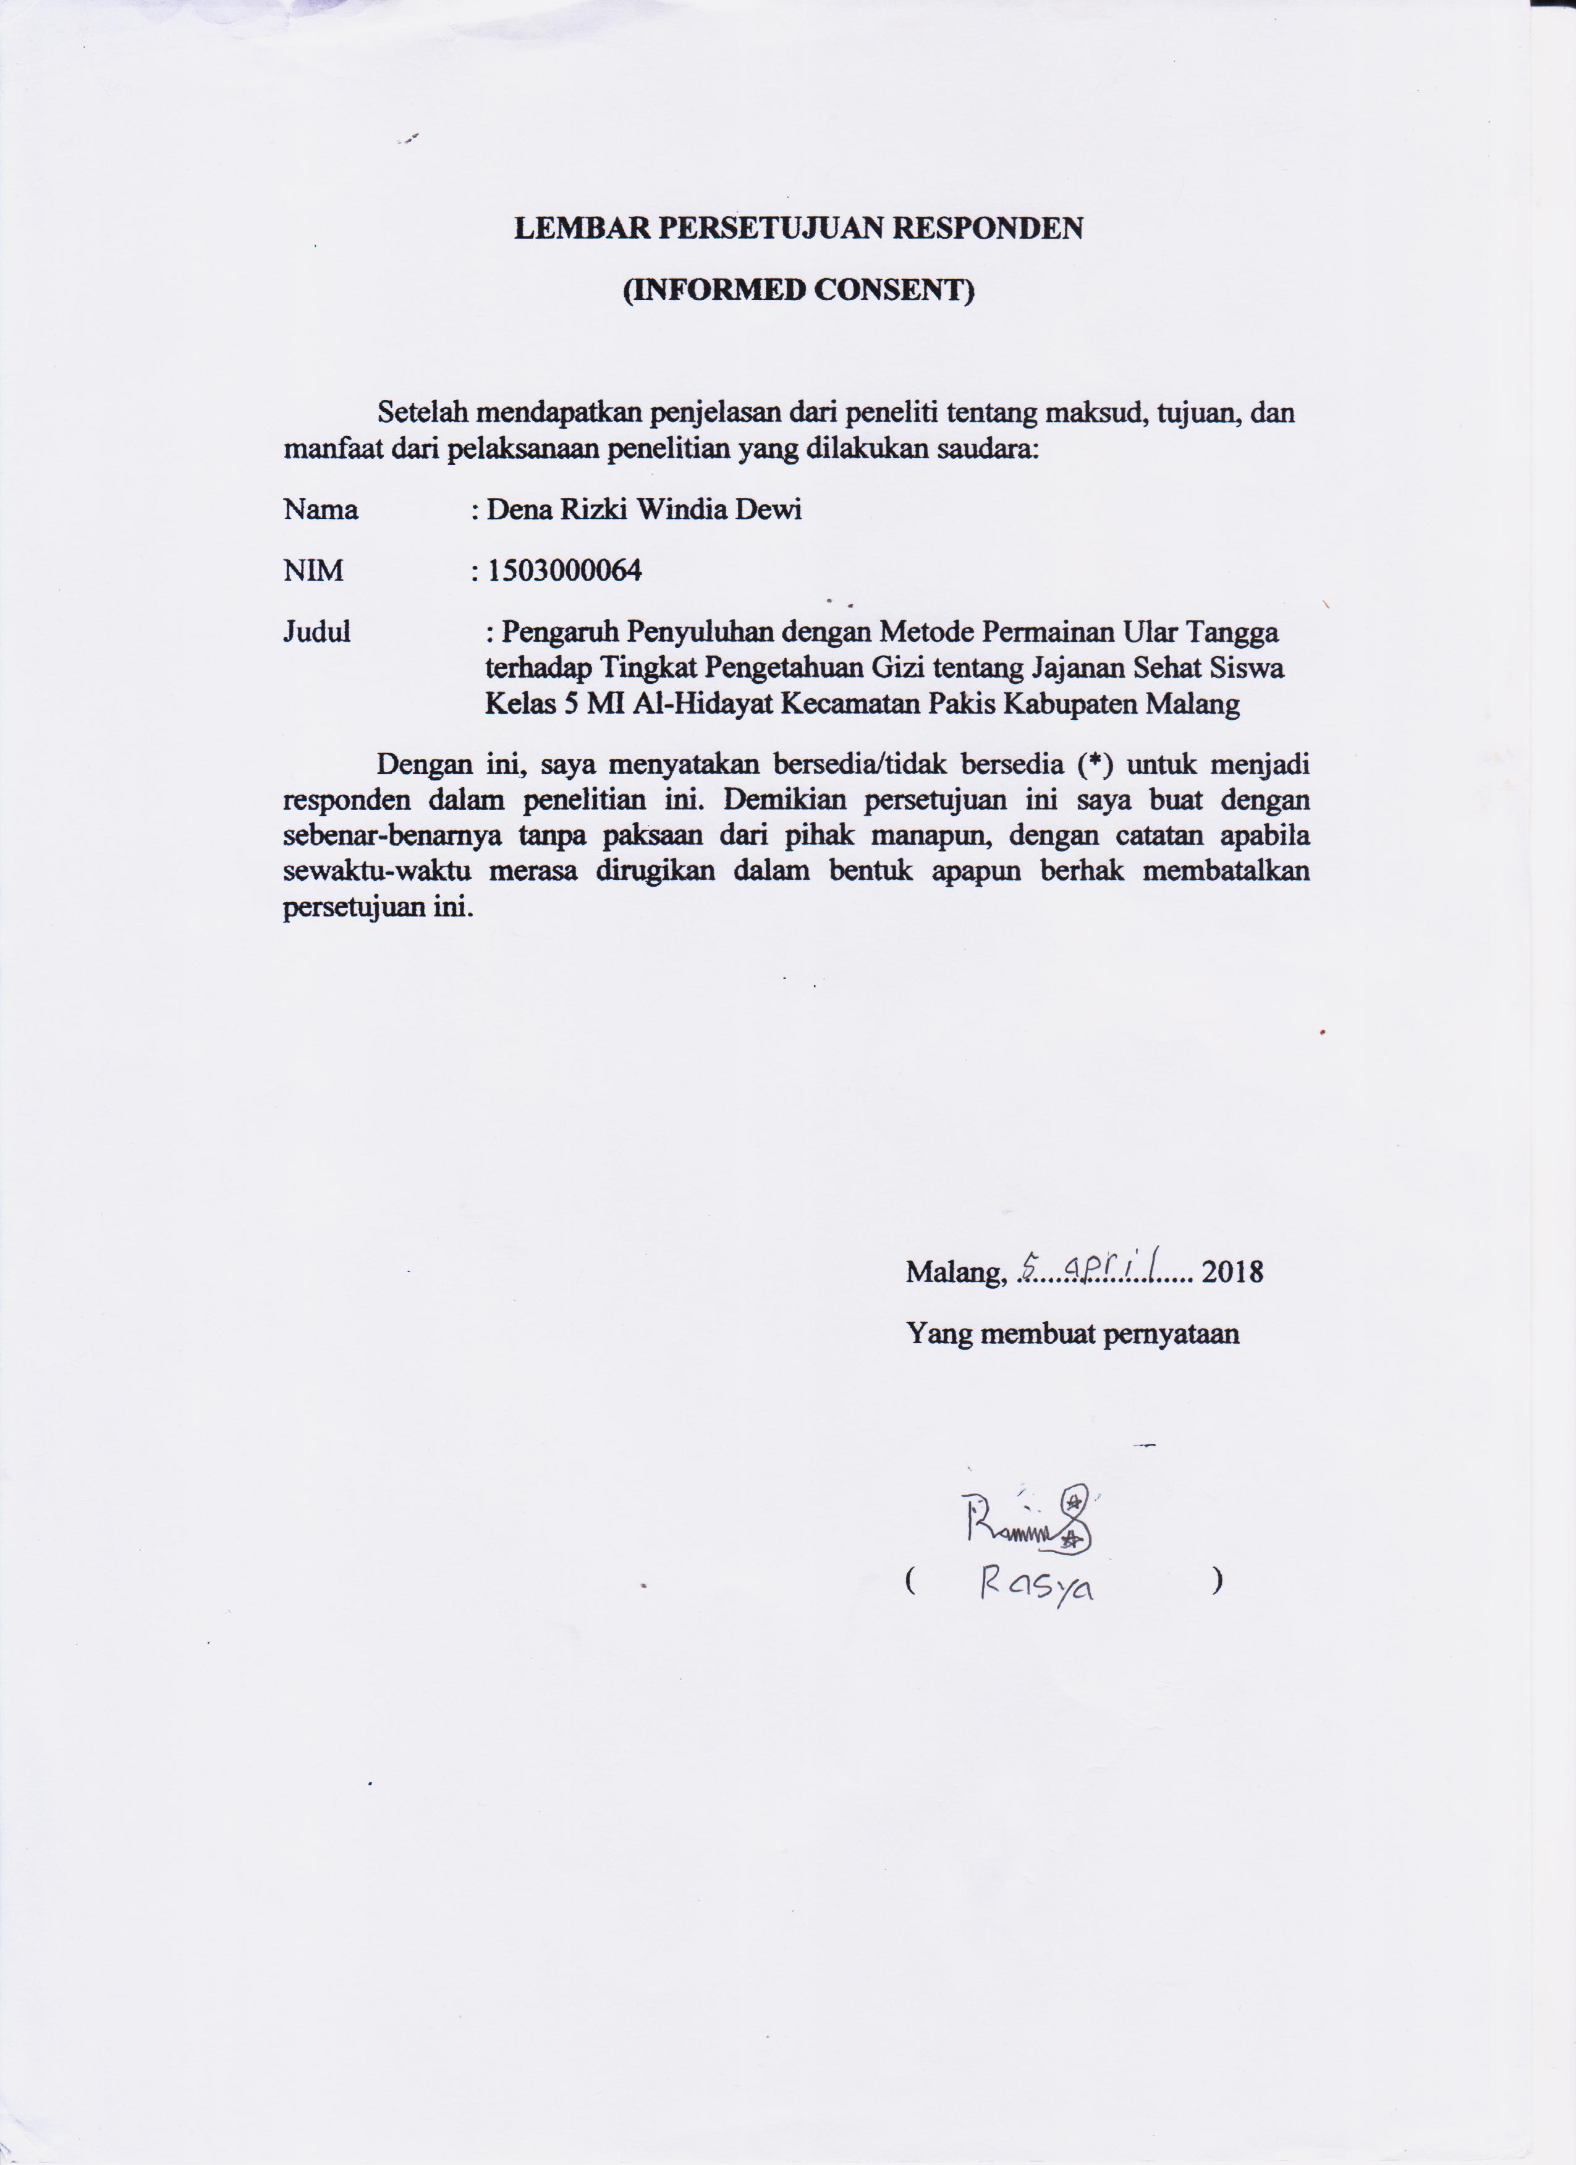
Lampiran 4. Formulir Kuesioner Pengetahuan (sudah diisi-Pretest)

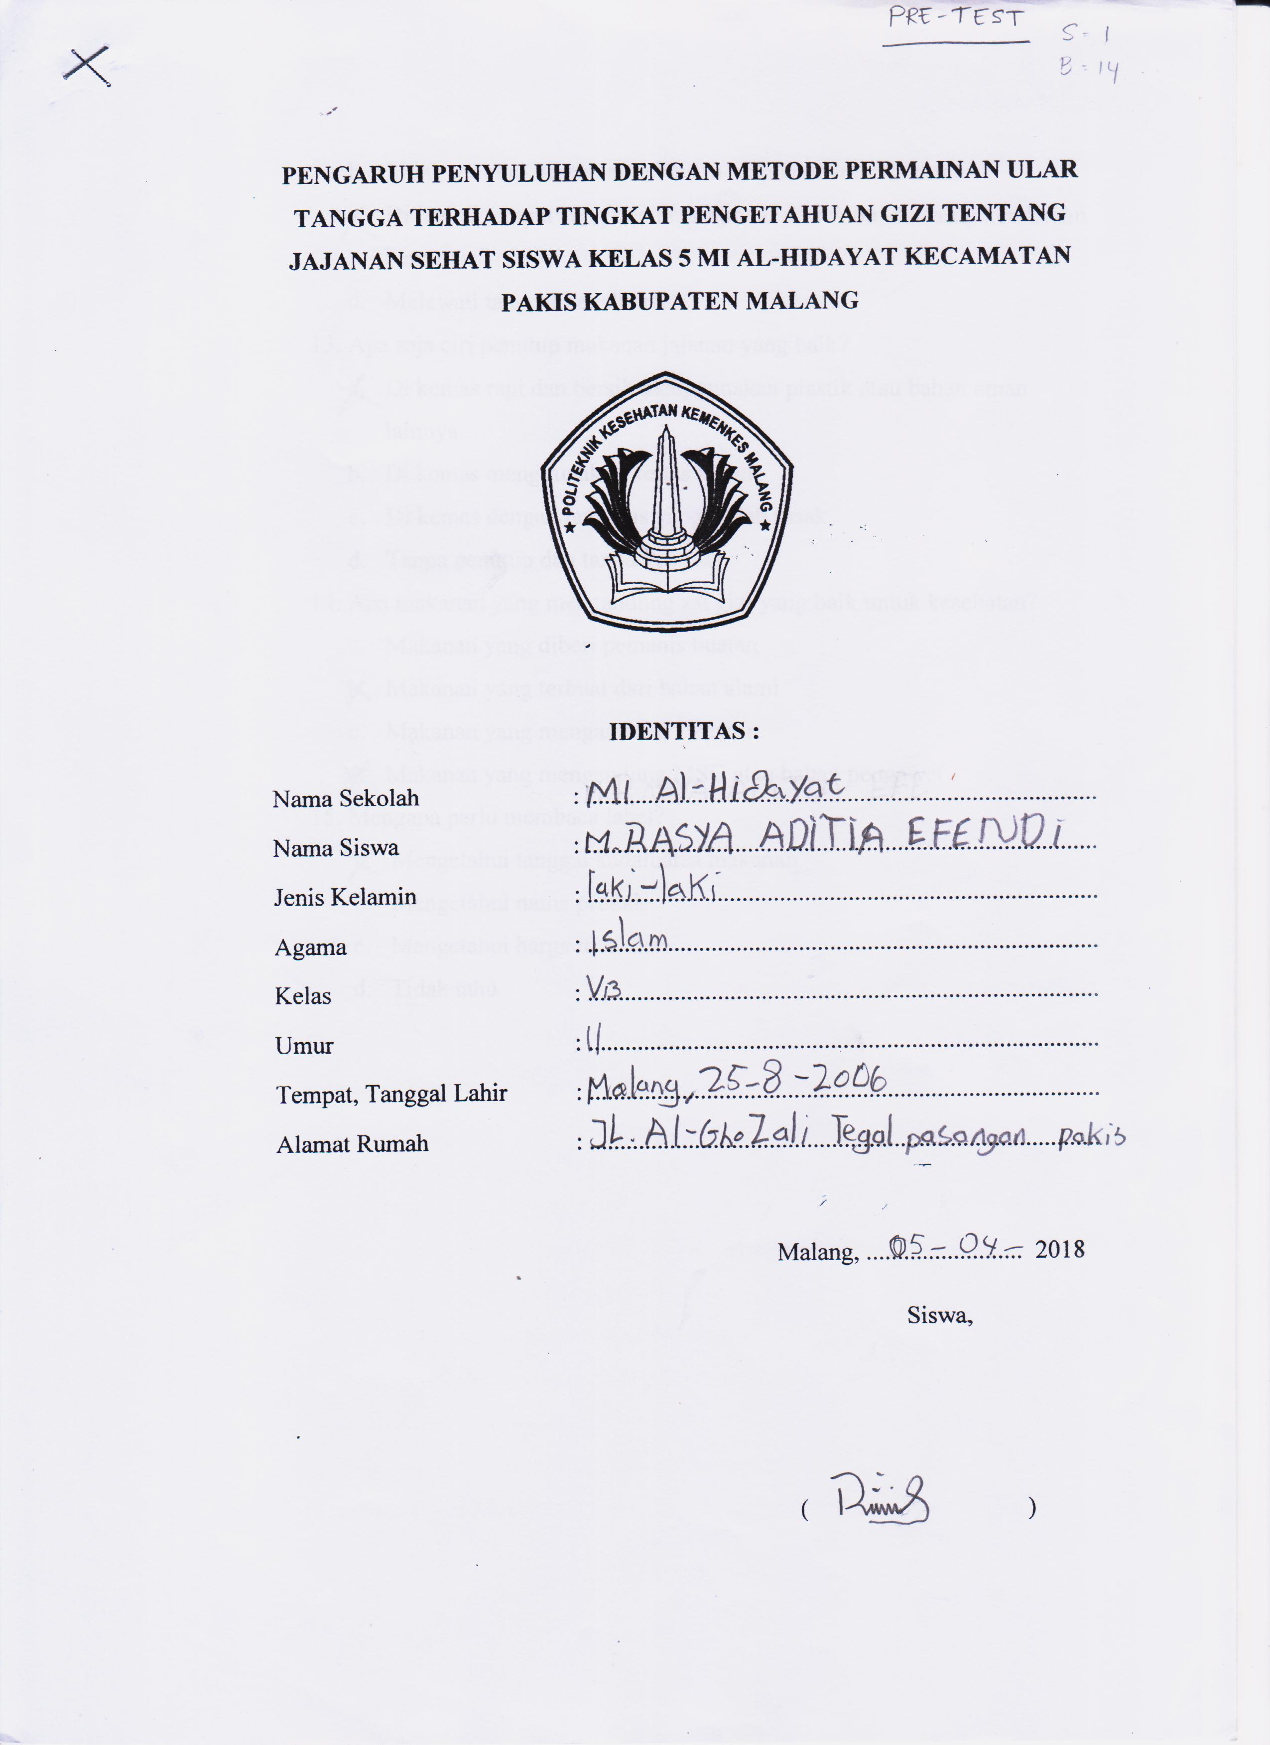
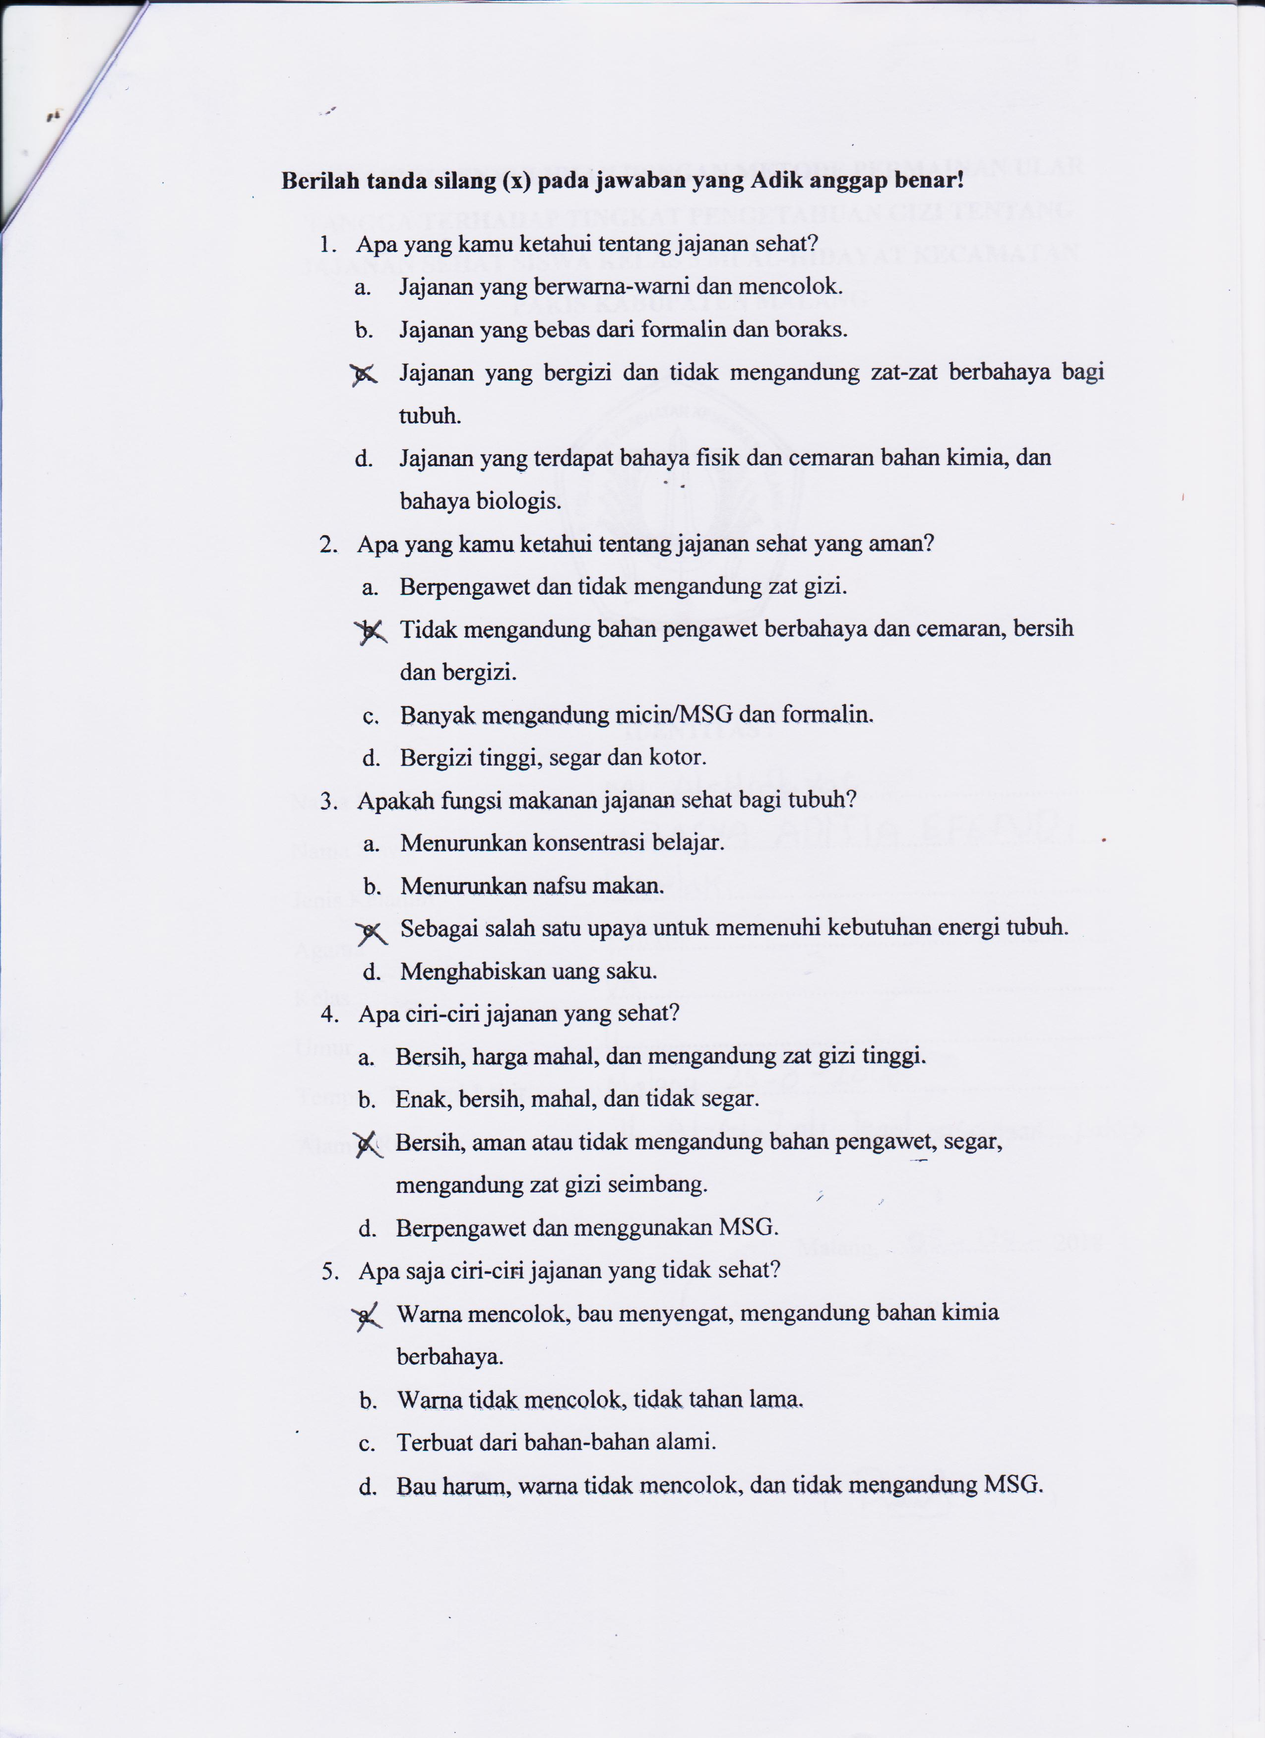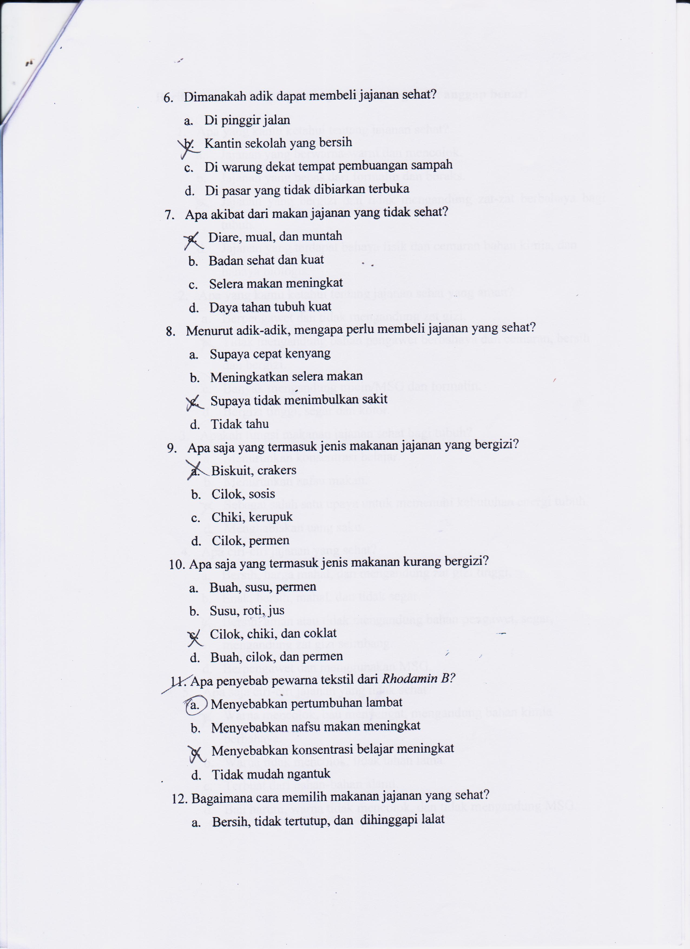

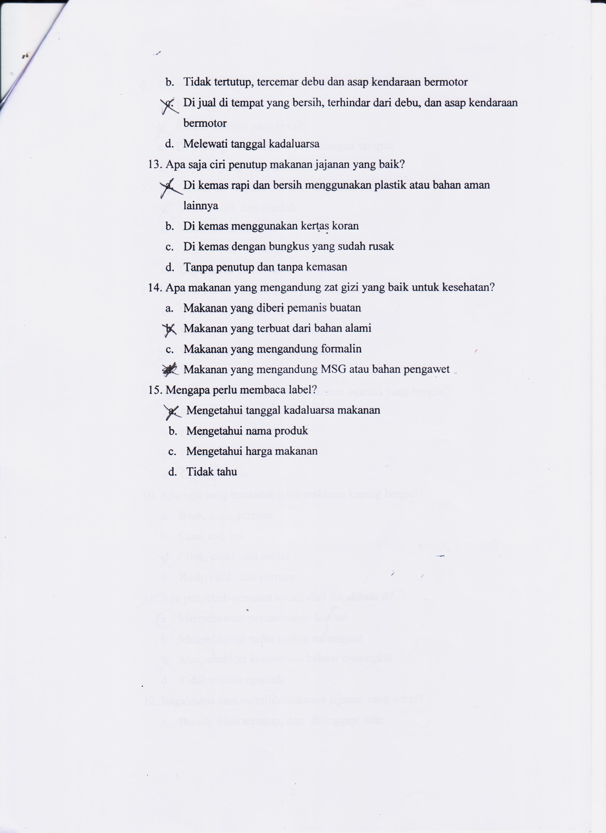
Lampiran. 5. Kuesioner Formulir Pengeathuan (sudah diisi-Posttest)
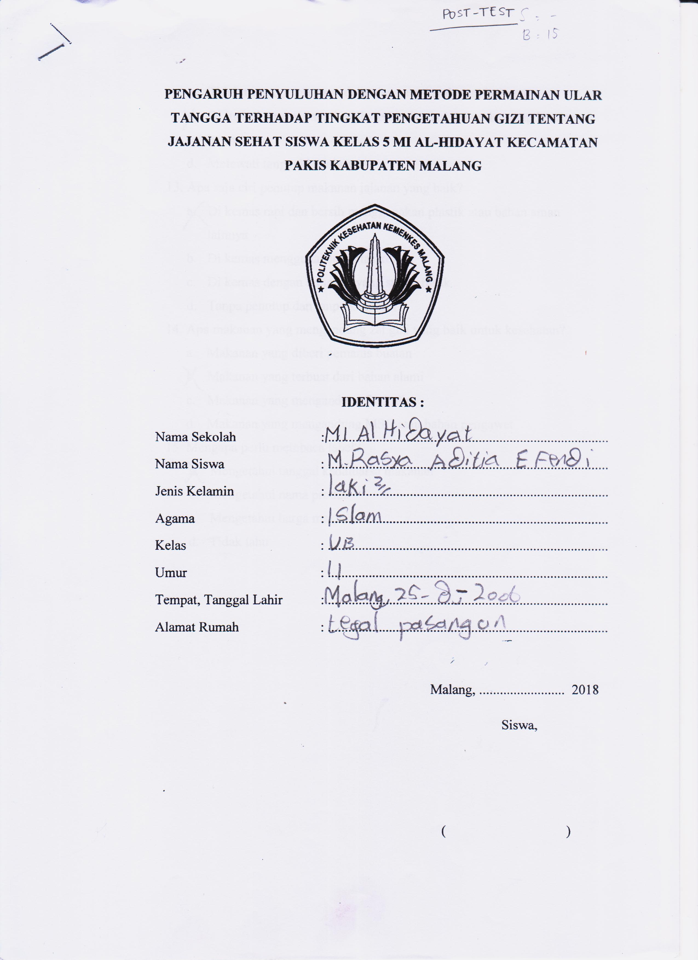
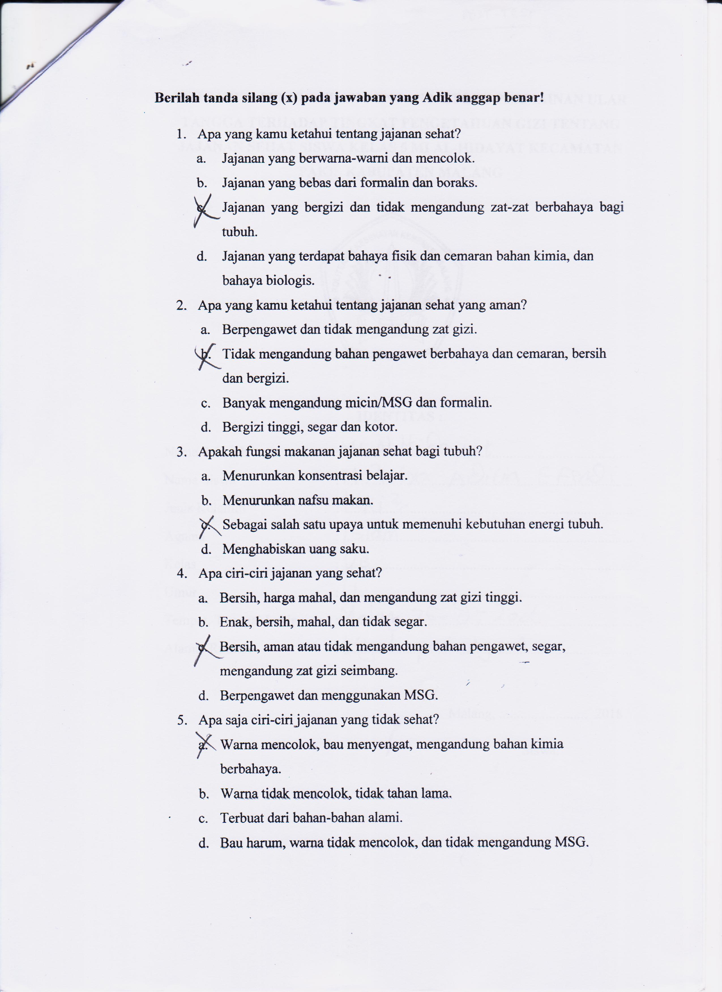

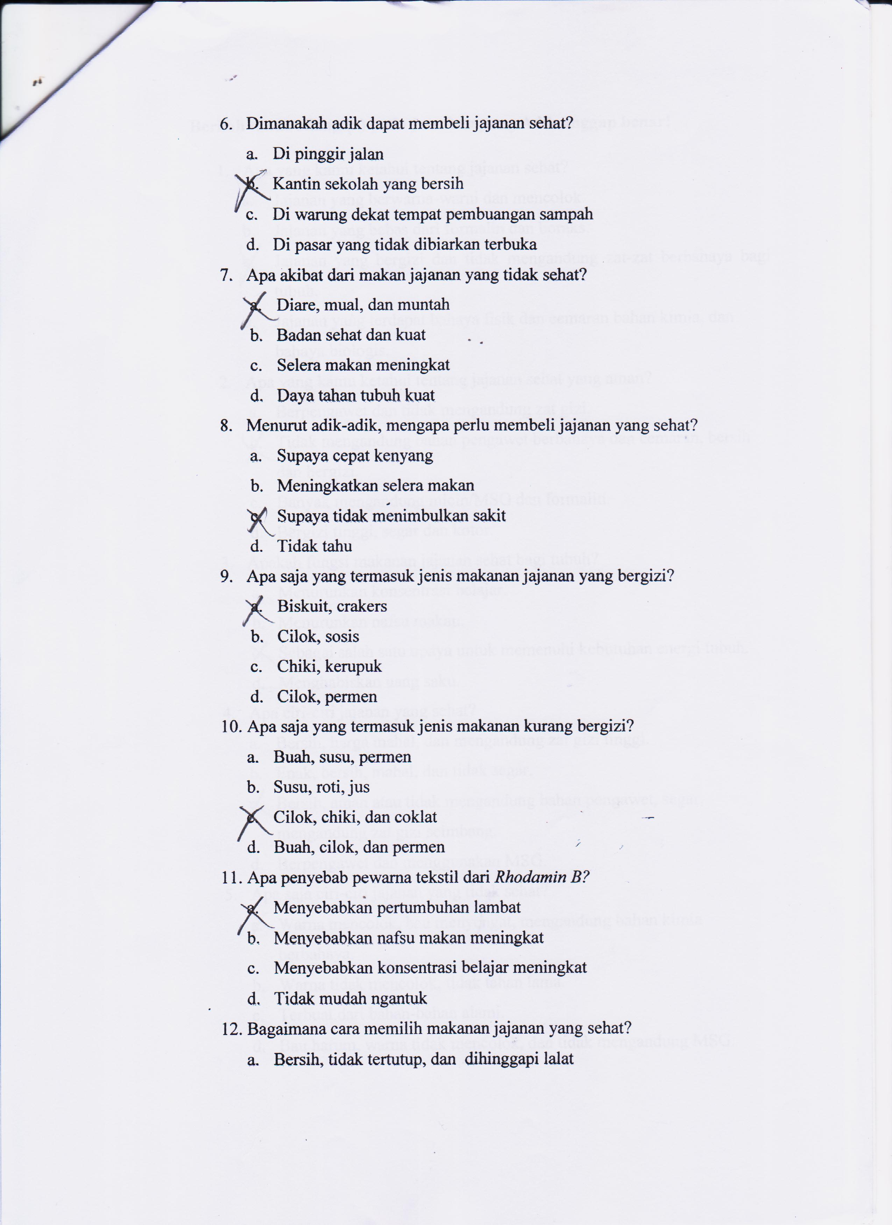
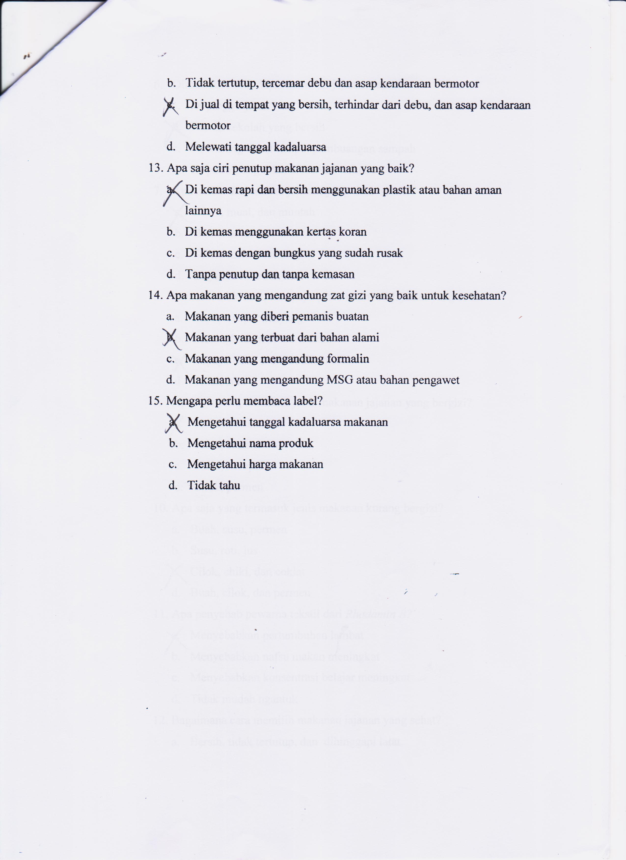
Lampiran 6. Satuan Acara Penyuluhan
Satuan Acara Penyuluhan
Jajanan Sehat di MI Al-Hidayat Desa Bunutwetan Kecamatan Pakis Kabupaten Malang

Judul Kegiatan : Penyuluhan Gizi
Pokok Bahasan : Jajanan Sehat Siswa Sekolah Dasar
Sub Pokok Bahasan :
- Pengertian jajanan sehat
- Ciri-ciri jajanan sehat
- Jenis-jenis jajanan sehat
- Dampak negatif kebiasaan mengkonsumsi makanan jajanan
- Cara memilih jajaan sehat
Sasaran : Siswa/i Kelas 5 MI Al-Hidayat Desa Bunutwetan Kecamatan Pakis
Waktu : ± 45 menit
Tempat : Ruang Kelas 5 MI Al-Hidayat
Penyaji : Dena Rizki Windia Dewi
(Mahasiswa PKL Politeknik Kesehatan Kemenkes Malang)
Tujuan :
- Tujuan Instruksional Umum ( TIU )
Setelah mendapatkan penyuluhan tentang Jajanan Sehat, diharapkan siswa/i dapat mengetahui dan memahami tentang jajanan sehat bagi anak usia sekolah.
- Tujuan Instruksional Khusus ( TIK )
Setelah mendapatkan penyuluhan tentang jajanan sehat, diharapkan siswa/i dapat menjelaskan :
- Pengertian jajanan sehat
- Ciri-ciri jajanan sehat
- Jenis-jenis jajanan sehat
- Dampak negatif kebiasaan mengkonsumsi makanan jajanan
- Cara memilih jajanan sehat
Materi : (terlampir)
- Pengertian jajanan sehat
- Ciri-ciri jajanan sehat
- Jenis-jenis jajanan sehat
- Dampak negatif kebiasaan mengkonsumsi makanan jajanan
- Cara memilih jajaan sehat
Proses Penyuluhan :
No | Kegiatan | Tindakan | Respon Siswa | Waktu
1. | Pembukaan:  - Mengucapkan salam.  - Memperkenalkan diri.  - Menyampaikan tujuan.  - Menyampaikan pokok bahasan.  - Menanyakan kesiapan siswa. | Assalamualaikum Wr. Wb  Perkenalkan, saya mahasiswa PKL dari Politeknik Kesehatan Kemenkes Malang Jurusan Gizi yang akan melakukan kegiatan penyuluhan kepada adik-adik siswa/i kelas 5 MI Al-Hidayat Desa Bunutwetan Kecamatan Pakis Kabupaten Malang tentang Jajanan Sehat pada Anak Usia Sekolah | - Membalas salam  - Menerima perkenalan diri penyuluh  - Mendengarkan dan mengerti tujuan  - Mendengarkan dan mengerti pokok bahasan  - Siswa/i siap | 5 menit
2. | Pelaksanaan:  - Penyampaian materi:  - Menjelaskan pengertian jajanan sehat.  - Menyebutkan ciri-ciri jajanan sehat.  - Menyebutkan jenis-jenis jajanan sehat.  - Menjelaskan dampak negatif kebiasaan mengkonsumsi jajanan.  - Menjelaskan cara memilih jajanan sehat.  - Tanya Jawab:  - Memberikan kesempatan kepada siswa-siswi untuk bertanya. | - Pengertian Jajanan Sehat  Jajanan sehat adalah jajanan yang bergizi dan tidak mengandung zat-zat berbahaya bagi tubuh.  - Ciri-ciri jajanan sehat diantaranya adalah :  - Tidak mengandung bahan pengawet, pewarna buatan dan bahan tambahan yang tak diperlukan, misalnya; perasa instan.  - Tidak memiliki warna mencolok, manis-asam-gurih berlebihan, dikemas dalam kemasan plastik yang aman berwarna bening/tidak keruh) dan memiliki izin dari BPOM.  - Jenis Jajanan  - Makanan jajanan yang berbentuk panganan, misalnya kue-kue kecil, pisang goreng, kue bugis dan sebagainya.  - Makanan jajanan yang diporsikan (menu utama), seperti pecel, mie, bakso, nasi goreng, mie rebus dan sebagainya.  - Makanan jajanan yang berbentuk minuman, seperti ice cream, es campur, jus buah dan sebagainya.  - Dampak Negatif Kebiasaan Mengkonsumsi Makanan Jajanan  Dampak negatif mengkonsumsi makanan jajanan :  - Nafsu makan menurun.  - Makanan yang tidak higienis akan menimbulkan berbagai penyakit.  - Salah satu penyebab terjadinya obesitas pada anak.  - Kurang gizi sebab kandungan gizi pada jajanan belum tentu terjamin.  - Pemborosan.  - Permen . Terlalu sering makan permen dapat menyebabkan gangguan pada kesehatan gigi.  - Cara Memilih Jajanan Sehat  Cara untuk memilih jajanan yang sehat, diantaranya adalah :  - Menghindari jajanan yang dijual di tempat terbuka, kotor dan tercemar, tanpa penutup dan tanpa kemasan.  - Memilih dan membeli hanya jajanan pangan yang dijual di tempat bersih dan terlindung dari matahari, debu, hujan, angin dan asap kendaraan bermotor.  - Memilih tempat yang bebas dari serangga dan sampah.  - Menghindari pangan yang dibungkus dengan kertas bekas atau koran.  - Membeli pangan yang dikemas dengan kertas, plastik atau kemasan lain yang bersih dan aman.  - Menghindari pangan yang mengandung bahan pangan sintetis atau bahan tambahan pangan terlarang dan berbahaya (Zein, 2010). | - Mendengarkan, memahami dan mencatat materi yang disampaikan.  - Memperhatikan jalannya penyuluhan  - Siswa/i bertanya kepada penyuluh. | 30 menit
3. | Penutup :  - Menyampaikan kesimpulan dan merangkum semua materi yang telah disampaikan.  - Evaluasi  - Memberikan beberapa pertanyaan kepada siswa-siswi tentang materi yang sudah dijelaskan oleh penyuluh untuk mengetahui pemahaman siswa-siswi.  - Memberi salam | Kesimpulan dari penyuluhan yang telah diberikan adalah jajanan yang sehat harus mengandung zat-zat gizi yang aman bagi tubuh seperti bebas dari lalat, semut atau binatang pengerat lainnya, bebas dari kotoran dan debu, tidak mengandung bahan pengawet/MSG, serta tidak memiliki warna mencolok.  Pertanyaan :  - Apa ciri-ciri jajanan sehat?  - Sebutkan jenis-jenis jajanan sehat!  - Apa dampak negatif jika mengkonsumsi jajanan tidak sehat?  - Bagaimana cara memilih jajanan yang sehat?  Sekian penyuluhan yang dapat saya sampaikan, semoga bermanfaat bagi adik-adik dan bisa diterapkan dalam kehidupan sehari-hari untuk hidup yang lebih sehat. Wassalamualaikum Wr.Wb. | - Memahami dan memperhatikan  - Menjawab pertanyaan  - Membalas salam | 10 menit

Metode :
  - Ceramah
  - Tanya Jawab
Media :
- Powerpoint
- LCD
- Laptop
Evaluasi :
- Tanya Jawab
Sumber Pustaka :
Sitorus, L. 2007. Pengetahuan, Sikap dan Tindakan Siswa Sekolah Dasar tentang Makanan dan Minuman yang Mengandung Bahan Tambahan Makanan pada Sekolah Dasar di Kecamatan Medan Denai. Universitas Sumatera Utara.
Yuliastuti, Rina. 2012. Analisis Karakteristik Siswa, karakteristik orang tua, dan perilaku konsumsi jajanan pada siswa-siswi SDN Rambutan 04 Pagi jakarta timur tahun 2011. Skripsi. Depok: FKM UI.
Zein, U. 2010. Ilmu Kesehatan Umum. Medan; Katalog Dalam Terbitan (KDT).

MATERI PENYULUHAN
JAJANAN SEHAT PADA ANAK USIA SEKOLAH
      - Pengertian Jajanan Sehat
Jajanan sehat adalah jajanan yang bergizi dan tidak mengandung zat-zat berbahaya bagi tubuh.

      - Ciri-ciri Jajanan Sehat
Ciri-ciri jajanan sehat diantaranya adalah :
- Tidak mengandung bahan pengawet, pewarna buatan dan bahan tambahan yang tak diperlukan, misalnya; perasa instan.
- Tidak memiliki warna mencolok, manis-asam-gurih berlebihan, dikemas dalam kemasan plastik yang aman berwarna bening/tidak keruh) dan memiliki izin dari BPOM.
- Kebersihan pengolahan bahan juga perlu diperhatikan, (Yulia, 2013).

      - Jenis Jajanan Sehat
Menurut Widyakarya Nasional pangan dan Gizi (1998) yang dikutip oleh Sitorus (2007) dapat digolongkan menjadi tiga golongan, yaitu :
- Makanan jajanan yang berbentuk panganan, misalnya kue-kue kecil, pisang goreng, kue bugis dan sebagainya.
- Makanan jajanan yang diporsikan (menu utama), seperti pecel, mie, bakso, nasi goreng, mie rebus dan sebagainya.
- Makanan jajanan yang berbentuk minuman, seperti ice cream, es campur, jus buah dan sebagainya.

      - Dampak Negatif Kebiasaan Mengkonsumsi Makanan Jajanan
Dampak negatif mengkonsumsi makanan jajanan :
  - Nafsu makan menurun.
- Makanan yang tidak higienis akan menimbulkan berbagai penyakit.
- Salah satu penyebab terjadinya obesitas pada anak.
- Kurang gizi sebab kandungan gizi pada jajanan belum tentu terjamin.
- Pemborosan.
- Permen . Terlalu sering makan permen dapat menyebabkan gangguan pada kesehatan gigi.

      - Cara Memilih Jajanan Sehat
Cara untuk memilih jajanan yang sehat, diantaranya adalah :
- Menghindari jajanan yang dijual di tempat terbuka, kotor dan tercemar, tanpa penutup dan tanpa kemasan.
- Memilih dan membeli hanya jajanan pangan yang dijual di tempat bersih dan terlindung dari matahari, debu, hujan, angin dan asap kendaraan bermotor.
- Memilih tempat yang bebas dari serangga dan sampah.
- Menghindari pangan yang dibungkus dengan kertas bekas atau koran.
- Membeli pangan yang dikemas dengan kertas, plastik atau kemasan lain yang bersih dan aman.
- Menghindari pangan yang mengandung bahan pangan sintetis berlebihan atau bahan tambahan pangan terlarang dan berbahaya (Zein, 2010).

Lampiran 7. Papan Permainan Ular Tangga

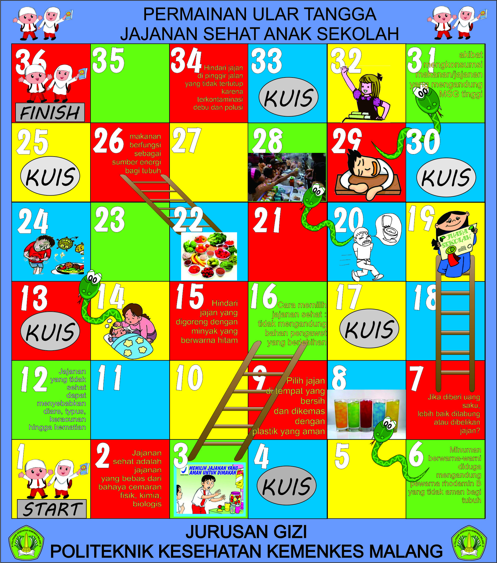

Lampiran 8. Tata Cara Permainan Ular Tangga
TATA CARA PERMAINAN ULAR TANGGA
Alat dan Bahan Permainan :
- Papan ular tangga jumbo ukuran 3 x 3 m
- Dadu dari kertas karton tebal ukuran 30 x 30 cm
Aturan Permainan :
- Dalam satu kertas dibagi menjadi lima kelompok, dalam satu kelompok ditunjuk satu orang yang bertugas sebagai bidak.
- Bidak bertugas melempar dadu dan berjalan sesuai jumlah lemparan pada dadu, bidak menjawab pertanyaan dibantu anggota kelompoknya.
- Anggota kelompok membantu menjawab pertanyaan-pertanyaan serta kuis jika bidak berada pada kotak kuis.
- Penyuluh bertugas memandu permainan dan mencatat skor kelompok.
- Setiap kali menjawab benar kelompok mendapatkan 1 poin.
- Jika terjadi kecurangan, seperti bidak melangkah tidak sesuai hasil lemparan dadu maka bidak harus mundur 3 langkah.
- Pemenang ditentukan berdasarkan poin terbanyak atau kelompok yang paling cepat mencapai kotak finish.
Cara Bermain Ular Tangga :
- Permainan ini dimainkan oleh murid dengan berkelompok. Dalam satu kelas dibagi menjadi 5 kelompok. Dalam satu kelompok terdapat 1 murid yang bertugas sebagai bidak yang akan berjalan sesuai arahan dan anggota kelompok bertugas menjawab pertanyaan ketika murid yang bertugas sebagai bidak menginjak papan kuis.
- Sebelum permainan dimulai setiap kelompok melemparkan dadu dan yang mendapat nilai tertinggi adalah yang mendapat giliran pertama.
- Apabila pemain sudah ditentukan atau giliran sudah ditetapkan maka setiap pemain memulai permainan dari luar area permainan (sebelum kotak no. 1).
- Pada saat giliranya, pemain yang bertugas sebagai bidak melempar dadu dan berjalan sesuai dengan hasil angka lemparan dadu.
- Bila pemain mendapat angka 6 dari pelemparan dadu maka murid yang bertindak sebagai bidak tersebut boleh melempar dadunya kembali setelah permainan tersebut maju atau berjalan sebanyak 6 kotak, apabila mendarat di ujung tangga maka langsung naik setelah menjawab pertanyaan dengan teat, dan melempar dadu kembali, apabila mendarat di kotak dengan kepala ular maka harus dan baru melempar dadu kembali.
- Bila pemain mendarat di kotak dengan sebuah tangga, maka mereka dapat langsung naik ke ujung tangga setelah menjawab pertanyaan dengan jawaban yang tepat.
- Bila pemain mendarat di kotak dengan adanya kepala ular, maka pemain harus turun ke ujung ekor ular.
- Jika pemain bidak berada pada petak bertuliskan kuis maka pemain yang berperan sebagai bidak akan membacakan pertanyaan dan anggota kelompok menjawab pertanyaan. Jika berhasil menjawab kuis akan mendapatkan poin 1 dan berhak maju satu pertak.
- Bila terjadi kecurangan seperti bidak melangkah, harus mundur 3 langkah.
- Setiap pemain harus melihat, membaca dan memahami pesan-pesan yang ada pada permainan tersebut.
- Pemenang adalah kelompok yang mendapat poin terbanyak atau kelompok pertama yang dapat mencapai kotak terakhir.

No. | Nama Siswa | Tingkat Pengetahuan
 |  | Sebelum |  | Sesudah
 |  | Skor | Kategori | Skor | Kategori
1. | Joko Kelono | 100 | B | 100 | B
2. | Anin Nasya April Amarilis | 100 | B | 100 | B
3. | Adinda Dwi Kusuma Nindya Sari | 93 | B | 100 | B
4. | Fadlan Fatchul Islam | 100 | B | 100 | B
5. | Fajra Zaria | 93 | B | 100 | B
6. | Rajwa Rihhadatul Aisyah | 100 | B | 100 | B
7. | M. Aflalkul Barroq | 93 | B | 100 | B
8. | M. Devan Gusti Febriansyah | 100 | B | 100 | B
9. | Amanda Putri Aqilah | 100 | B | 100 | B
10. | Nabila Nur Azmi | 100 | B | 100 | B
11. | Gede Caesar Zaidan Naflis | 100 | B | 100 | B
12. | Reza Ferdi Saputro | 100 | B | 100 | B
13. | M. Farid Ardiyan Pratama | 100 | B | 100 | B
14. | A. Abid Al-Hannani | 80 | C | 100 | B
15. | Afdolurrijal Setyo Arif | 100 | B | 100 | B
16. | Kevin Mario Wijaya | 100 | B | 86 | B
17. | M. Zainul Fadhil | 100 | B | 86 | B
18. | M. Rasya Aditia Efendi | 93 | B | 100 | B
19. | Rinda Dwi Rahmita Putri Akila | 86 | B | 93 | B
20. | Amila Azmi | 93 | B | 93 | B
21. | M. Azam Fanani | 93 | B | 100 | B
22. | M. Ridho Amami | 93 | B | 93 | B
23. | M. Naufal Firdaus | 93 | B | 93 | B
24. | Sania Qurota Ayun | 86 | B | 93 | B
25. | M. Fathul Ihsan | 80 | C | 93 | B
26. | M. Haris Syahrian | 73 | C | 86 | B
27. | M. Riyan Catur Abimanyu | 86 | B | 100 | B
28. | Agus Andika Pratama | 86 | B | 93 | B
29. | Zaskya Nur Azizan | 86 | B | 100 | B
30. | Khalimatus Sadiyah | 33 | TB | 60 | C
Lampiran 9. Hasil Rekapitulasi Pretest dan Posttest

Lampiran 10. Hasil Uji Statistik Paired Sample T-Test Pengetahuan
Paired Samples Statistics
 |  |  | Mean |  |  |  | N |  |  | Std. Deviation |  |  |  | Std. Error Mean
Pair 1 | PreTest |  | 91,3333 |  |  |  | 30 |  |  | 13,30889 |  |  |  | 2,42986
 | PostTest |  | 95,6333 |  |  |  | 30 |  |  | 8,21892 |  |  |  | 1,50056
Paired Samples Correlations
 |  |  |  |  |  | N |  |  | Correlation |  |  | Sig.
Pair 1 | PreTest & PostTest |  |  |  |  | 30 |  |  | ,789 |  |  | ,000
Paired Samples Test
 |  |  |  | Paired Differences
 |  |  |  | Mean |  |  |  | Std. Deviation |  |  |  |  | Std. Error Mean |  |  |  | 95% Confidence Interval of the Difference
 |  |  |  |  |  |  |  |  |  |  |  |  |  |  |  |  | Lower
Pair 1 | PreTest - PostTest |  |  | -4,30000 |  |  |  | 8,48589 |  |  |  |  | 1,54930 |  |  |  | -7,46868
Paired Samples Test
 |  |  |  |  | Paired Differences |  |  |  |  |  | t |  |  |  | df |  |  |  | Sig. (2-tailed)
 |  |  |  |  | 95% Confidence Interval of the Difference
 |  |  |  |  | Upper
Pair 1 |  | PreTest – PostTest |  |  | -1,13132 |  |  |  |  |  | -2,775 |  |  |  | 29 |  |  |  | ,010
Lampiran 11. Surat Ijin Praktek Kerja Lapangan (PKL)
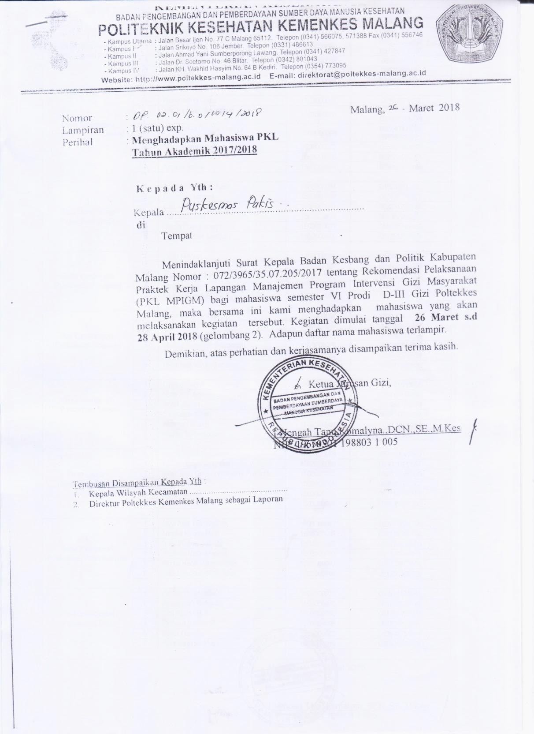

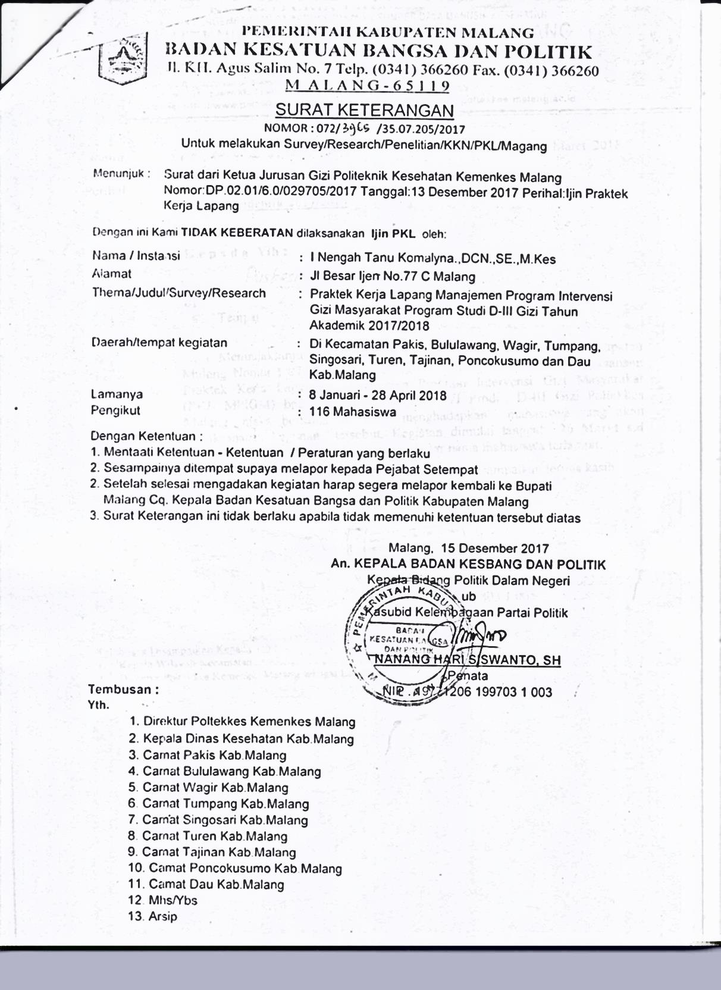
Lampiran 12. Dokumentasi Hasil Kegiatan
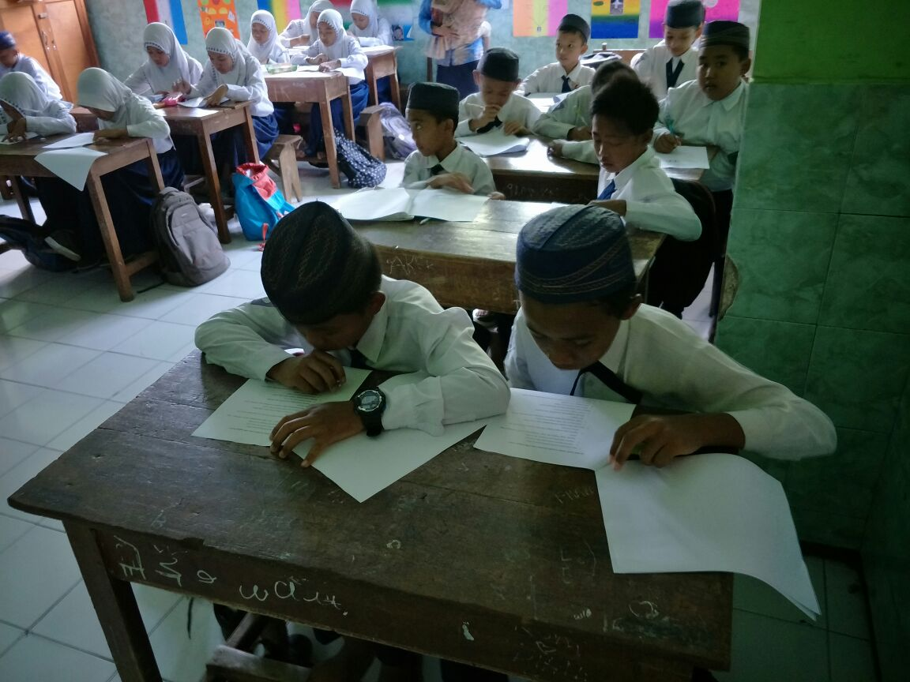
Mengisi Kuesioner Pengetahuan (Pre-Test)
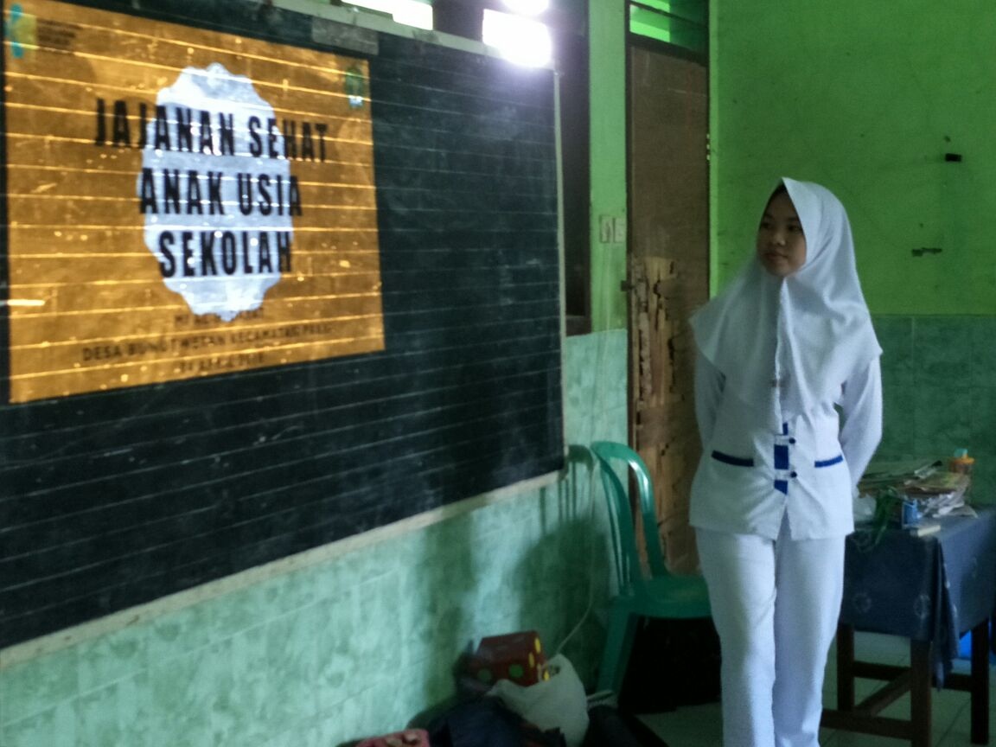
Melakukan Penyuluhan tentang Jajanan Sehat

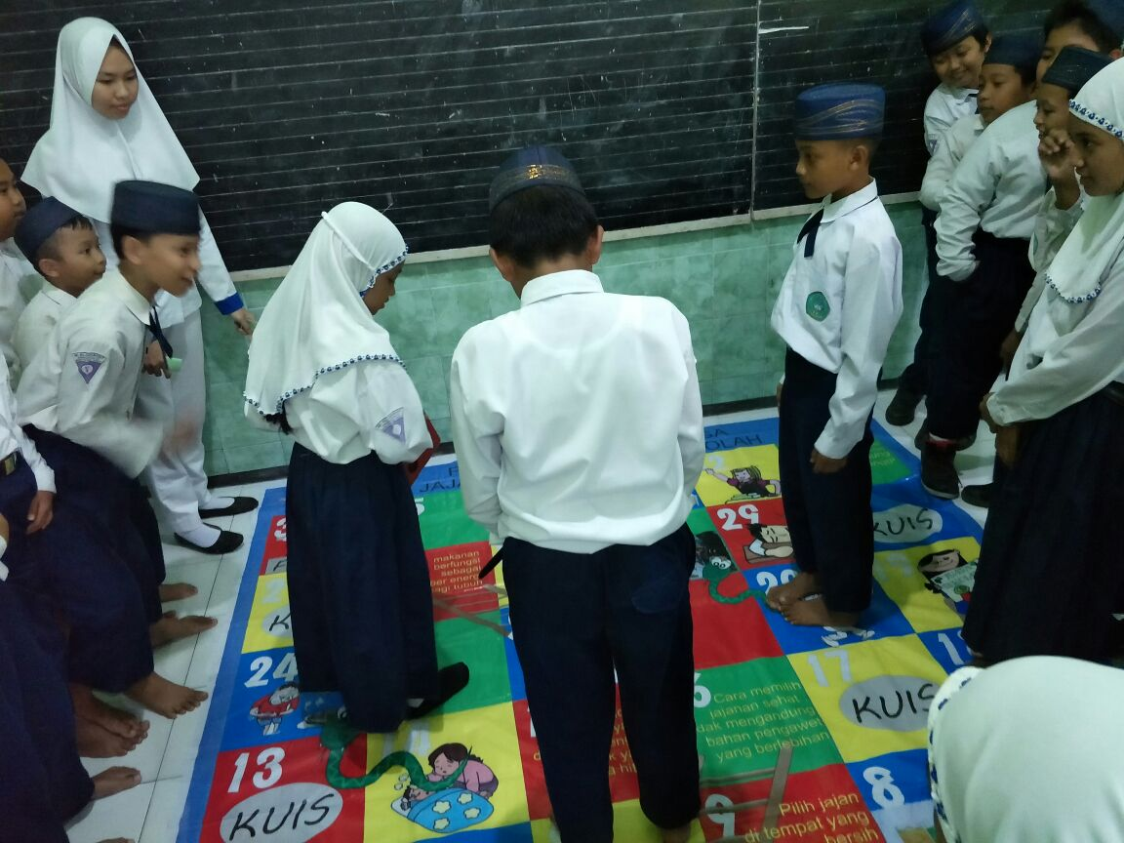
Melakukan Permainan Ular Tangga
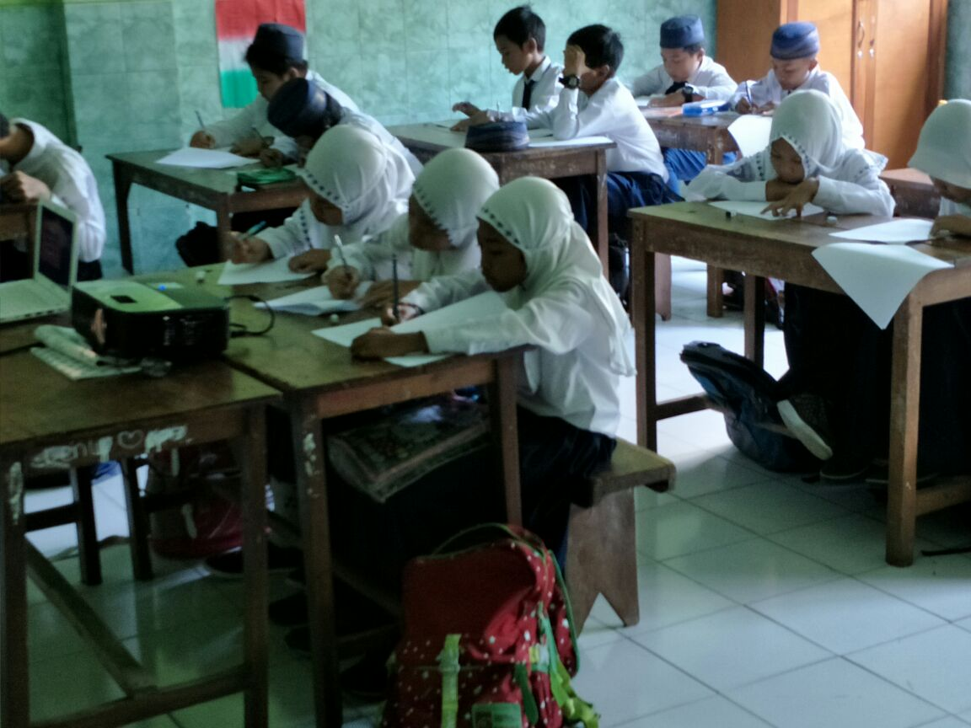
Pengisian Kuesioner Pengetahuan (Post-Test)

